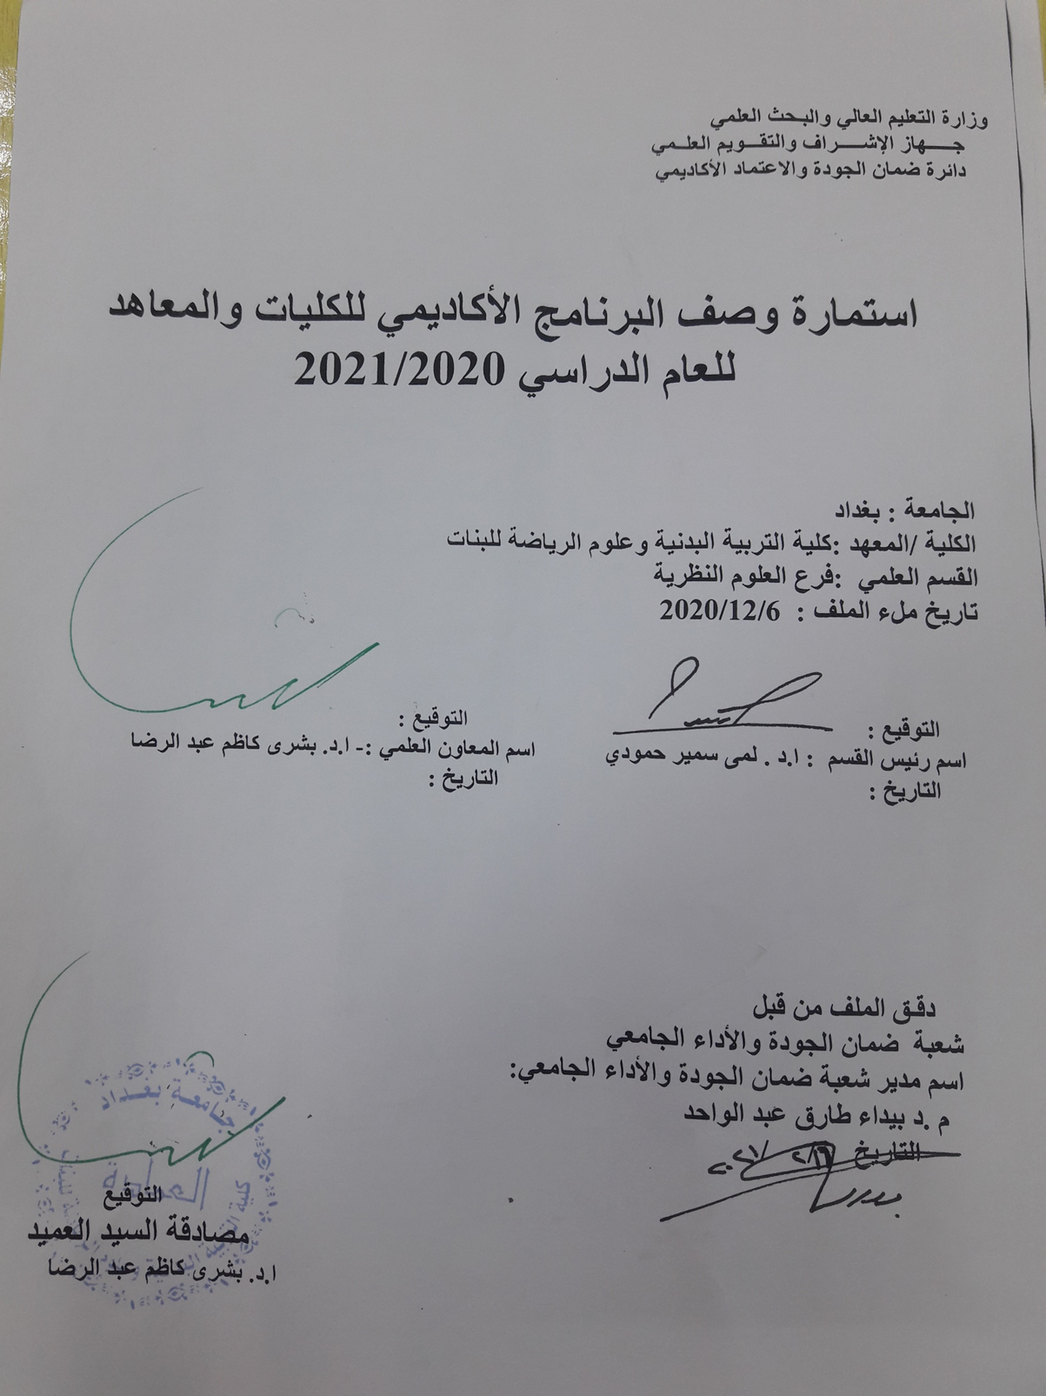

**وصف البرنامج الأكاديمي**

|  |
| --- |
| **يوفر وصف البرنامج الأكاديمي هذا ايجازاً مقتضياً لأهم خصائص البرنامج ومخرجات التعلم المتوقعة من الطالب تحقيقها مبرهناً عما إذا كان قد حقق الاستفادة القصوى من الفرص المتاحة . ويصاحبه وصف لكل مقرر ضمن البرنامج** |

|  |  |
| --- | --- |
| 1. المؤسسة التعليمية | **كلية التربية البدنية وعلوم الرياضة للبنات- جامعة بغداد** |
| 1. القسم العلمي / المركز | فرع العلوم النظرية |
| 1. اسم البرنامج الأكاديمي او المهني | تشريح |
| 1. اسم الشهادة النهائية | **بكالوريوس تربية بدنية وعلوم الرياضة** |
| 1. النظام الدراسي :   سنوي /مقررات/اخرى | سنوي |
| 1. برنامج الاعتماد المعتمد |  |
| 1. المؤثرات الخارجية الأخرى | البنى التحتية/ الانترنت/ توفر الحاسوب والقاعات الدراسية |
| 1. تاريخ إعداد الوصف | 25/1/2021 |
| 1. أهداف البرنامج الأكاديمي | |
| 1. تعليم الطالبات المواد النظرية وبكافة الاختصاصات | |
| 1. اعداد مدرس تربية بدنية | |
| 1. اعداد مدرس قادر على كتابة وتنفيذ الخطط التعليمية | |
| 1. تطوير مستوى الطالبات عقليا وذهنيا | |
| 1. استثمار المواد النظرية بكل اختصاصاتها لتخدم الجانب العملي والارتقاء بالمستوى الرياضي | |
|  | |

|  |
| --- |
| 1. مخرجات البرنامج المطلوبة وطرائق التعليم والتعلم والتقييم |
| أ-ا الاهداف المعرفية .  أ1- تحسين اللغتين العربية والانكليزية للطالبة  أ2-معرفة مفاصل وعضلات الجسم وعمل القلب والجهاز الدوري التنفسي  أ3- استخدام الحاسوب وكيفية التطبيق فيه  أ4-معرفة تاريخ التربية البدنية  أ5- معرفة كيفية تدريب اللاعبين بكافة فئاتهم (ناشئين_شباب_متقدمين)  أ6- معرفة كيفية تأهيل الاصابات الرياضية  أ7- معرفة كيفية كتابة الخطط التعليمة وتنفيذها |
| ب -الاهداف المهاراتية الخاصة بالبرنامج :  ب 1 – تنفيذ الخطة التعليمية بالدرس  ب 2 – علاج المتعلم او اللاعب عند تعرضه للإصابة الرياضية  ب 3 - اعداد مدرب قادر على تدريب الفرقة الرياضية وتحديد الشدة والراحة والحجم  ب 4- تطوير مستو الطالبات في تحليل الحركة واستخراج الاخطاء |
| طرائق التعليم والتعلم |
| 1. الطريقة التفاعلية باستخدام التواصل المباشر بألقاء المحاضرات 2. المشاركة في الحوار باستخدام السؤال والجواب المباشر 3. عرض فيديوات تعليمية وبور بوينت من خلال الكلاس روم |
| طرائق التقييم |
| 1. التقييم المباشر داخل الصف . 2. الالتزام بالحضور و اداء الواجبات والتفاعل داخل الصف التعليمي . 3. تقديم التقارير. 4. الامتحانات النظرية الحضورية. 5. الامتحانات الشفوية . 6. الامتحانات الالكترونية . |
| ج-الاهداف الوجدانية والقيمية :  ج1- تحفيز حب الوطن والانتماء والتواصل من اجل خدمة المجتمع .  ج2- تعزيز روح التعاون والعمل الجماعي والاحترام المتبادل بين الطالبات وبين الطالب والتدريسي.  ج3- تدعيم روح المنافسة الشريفة الإيجابية وبأجواء صحية .  ج4- حث الطالبات بتحقيق النجاح والتميز من خلال الصدق والثقة بالنفس وحب الاخرين . |
| طرائق التعليم والتعلم |
| 1. الطريقة التفاعلية باستخدام التواصل المباشر مع الطالبات . 2. العمل ضمن مجموعات داخل الصف الواحد لتشجيع التعاون . 3. ارشاد تربوي عند بداية كل درس . 4. خلق اجواء مريحه داخل الدرس 5. جعل الطالب محور فعال داخل الدرس . |
| طرائق التقييم |
| 1-الملاحظة .  2- اجراء مسابقات بين الطالبات .  3- وجود قائد لكل مجموعة ويكلف القائد بمهام عليه انجازها ومعرفة مدى تنفيده لهذه الانجازات . |

|  |  |  |  |  |
| --- | --- | --- | --- | --- |
| د -المهارات العامة والتأهيلية المنقولة (المهارات الأخرى المتعلقة بقابلية التوظيف والتطور الشخصي).  د1- بناء شخصية قيادية .  د2- الاعتماد على النفس .  د3- زيادة طموح الطالبات نحو خدمة المجتمع والتوظيف في القطاعات المختلفة وفقا لتخصصاتنا .  د 4- اعداد مدربه رياضة. | | | | |
| طرائق التعليم والتعلم | | | | |
| 1. جعل الطالبة محور فعال في الدرس . 2. زيادة الوعي للطالبات حول المجالات التي يمكن العمل بها . 3. تطوير قدرات الطالبات البدنية والمهارية والعقلية والنفسية . | | | | |
| طرائق التقييم | | | | |
| 1. استخدام الطرق والاستراتيجيات الحديثة بالتدريس . 2. عمل حوارات ونقاشات مع الطالبات . 3. ارشاد التربوي للطالبات . | | | | |
| 1. بنية البرنامج | | | | |
| **المرحلة الدراسية** | **رمز المقرر أو المساق** | **اسم المقرر أو المساق** | **الساعات المعتمدة** | |
|  |  |  | نظري | عملي |
| الاولى |  | تشريح | 2 نظري | |
|  |  |  |  | |
|  |  |  |  | |
|  |  |  |  | |
|  |  |  |  | |

|  |
| --- |
| 1. التخطيط للتطور الشخصي |
| 1. متابعة المستجدات الحاصلة في كافة الاختصاصات . 2. الاهتمام بمستوى اللياقة البدنية والمحافظة عليها من خلال التدريب المستمر . 3. اجراء بحوث تخرج لتهيئتها لتكون قادرة على كتابة رسائل الماجستير . 4. متابعة المصادر الحديثة في مجال تخصصنا . |
| 1. معيار القبول (وضع الأنظمة المتعلقة بالالتحاق بالكلية أو المعهد) |
| 1. السلامة البدنية . 2. الاختبارات البدنية . 3. الاختبارات المهارية . 4. الاختبارات المعرفية . 5. المقابلات الشخصية والتأكد من سلامة النطق . |
| 1. أهم مصادر المعلومات عن البرنامج   1-الكتب المنهجية .  2- الكتب المساعدة .  3-شبكة المعلومات الدولية ( الأنترنيت ) .  4-المصادر الموجودة بالمكتبة. |
|  |

|  |  |  |  |  |  |  |  |  |  |  |  |  |  |  |  |  |  |  |  |
| --- | --- | --- | --- | --- | --- | --- | --- | --- | --- | --- | --- | --- | --- | --- | --- | --- | --- | --- | --- |
| **مخطط مهارات المنهج** | | | | | | | | | | | | | | | | | | | |
| **يرجى وضع اشارة في المربعات المقابلة لمخرجات التعلم الفردية من البرنامج الخاضعة للتقييم** | | | | | | | | | | | | | | | | | | | |
|  | | | | **مخرجات التعلم المطلوبة من البرنامج** | | | | | | | | | | | | | | | |
| **السنة / المستوى** | **رمز المقرر** | **اسم المقرر** | **أساسي**  **أم اختياري** | **الاهداف المعرفية** | | | | **الاهداف المهاراتية الخاصة بالبرنامج** | | | | **الاهداف الوجدانية والقيمية** | | | | **المهارات العامة والتأهيلية المنقولة**  **(المهارات الأخرى المتعلقة بقابلية التوظيف والتطور الشخصي)** | | | |
| **أ1** | **أ2** | **أ3** | **أ4** | **ب1** | **ب2** | **ب3** | **ب4** | **ج1** | **ج2** | **ج3** | **ج4** | **د1** | **د2** | **د3** | **د4** |
|  |  |  |  |  |  |  |  |  |  |  |  |  |  |  |  |  |  |  |  |
|  |  |  |  |  |  |  |  |  |  |  |  |  |  |  |  |  |  |  |
|  |  |  |  |  |  |  |  |  |  |  |  |  |  |  |  |  |  |  |  |
|  |  |  |  |  |  |  |  |  |  |  |  |  |  |  |  |  |  |  |
|  |  |  |  |  |  |  |  |  |  |  |  |  |  |  |  |  |  |  |  |
|  |  |  |  |  |  |  |  |  |  |  |  |  |  |  |  |  |  |  |
|  |  |  |  |  |  |  |  |  |  |  |  |  |  |  |  |  |  |  |  |
|  |  |  |  |  |  |  |  |  |  |  |  |  |  |  |  |  |  |  |

**وصف البرنامج الأكاديمي**

يوفر وصف البرنامج الأكاديمي هذا انجازا مقتضيا لاهم خصائص البرامج ومخرجات التعلم المتوقعة من الطالب تحقيقها مبرهنا عما اذا كان قد حقق الاستفادة القصوى من الفرص المتاحة ويصاحبه وصف لكل مقرر ضمن البرنامج

|  |  |
| --- | --- |
| 1. **المؤسسة التعليمية** | **كلية التربية البدنية وعلوم الرياضة للبنات- جامعة بغداد** |
| 1. **القسم العلمي/المركز** | **فرع العلوم النظرية** |
| 1. **اسم البرنامج الأكاديمي أو المهني** | **علم التشريح** |
| 1. **اسم الشهادة النهائية** | **بكالوريوس** |
| 1. **النظام الدراسي:**   **سنوي/مقررات/أخرى** | **سنوي** |
| 1. **برنامج الاعتماد المعتمد** |  |
| 1. **المؤثرات الخارجية الأخرى** | **لايوجد** |
| 1. **تاريخ إعداد الوصف** | **24/ 1/ 2021** |
| 1. **أهداف البرنامج الأكاديمي** | **تعريف الطالبة بمكونات الجهاز الهيكل العضلي والمفاصل وانواعها وكيفية عملهم** |
|  |

|  |
| --- |
| 1. **مخرجات البرنامج المطلوب وطرائق التعليم والتعلم والتقييم** |
| 1. **الأهداف المعرفية**   **أ 1- يمثل الأساس لعدد من العلوم كالطب الرياضي والبايوميكانيك التي تدرس في سنوات مختلفه**  **أ 2- تعريف الطالبة بأهمية الجسم البشري وتركيبه**  **أ 3- التعريف بأجزاء الجهاز الهيكلي ومكوناته من العظام والمفاصل**  **أ 4- التعريف بأجزاء الجهاز العضلي ومكوناته والحركات التي يؤديها**  **الجهاز الهيكلي العضلي** |
| 1. **الأهداف المهاراتية الخاصة بالبرنامج**   **ب تمكين الطالبة من معرفة مكونات الهيكل العظمي والعظام المكونة له**  **ب تمكين الطالبة من معرفة مكونات الجهاز العضلي والعضلات وتراكيب وانواع هذه العضلات وخاصة العضلات الهيكلية المستخدمة في الحركة واداء الفعاليات الرياضية**  **ب تمكين الطالبة من معرفة مكونات المفاصل وانواعها والحركات التي يؤديها كل مفصل** |
| **طرائق التعليم والتعلم : عرض المحاضرات وافلام فيدوية باستخدام السبورة الالكترونية اضافة الى استخدام نموذج الهيكل العظمي لجسم الانسان** |
|  |
| **طرائق التقييم :** |
| **اداء الامتحانات التحريرية خلال الفصل والنهائية بالإضافة الى الامتحانات اليومية** |
| **د- المهارات العامة والتأهيلية المنقولة ( المهارات الأخرى المتعلقة بقابلية التوظيف والتطور الشخصي )**  **تعريف الطالبات بكيفية استخدام الجهاز العضلي الهيكلي والمفاصل المكونة له وكيفية المحافظة عليه عند اداء الحركات الرياضية .** |

1. **بنية البرنامج**

|  |  |  |  |  |  |
| --- | --- | --- | --- | --- | --- |
| **المرحلة الدراسية** | **رمز المقرر او المساق** | **اسم المقرر أو المساق** | **الساعات المعتمدة** | | |
| **نظري** | | **عملي** |
| **الاولى** |  | **التشريح** | **2 ساعة اسبوعيا** | **لايوجد** | |
| 1. **التخطيط للتطور الشخصي** | | | | | |
| **تهيئة الطلبة بكيفية استخدام الجهاز العضلي الهيكلي والمفاصل المكونة له وكيفية المحافظة عليه عند اداء الحركات الرياضية .** | | | | | |
| 1. **معيار القبول (وضع الأنظمة المتعلقة بالالتحاق بالكلية أو المعهد )** | | | | | |
| **ضرورة ان تكون اسئلة من مادة التشريح تخص الجهاز الهيكلي العظمي ومكوناته من ضمن الاسئلة للمتقدمين للدراسة في كليات التربية الرياضية** | | | | | |
| 1. **أهم مصادر المعلومات عن البرنامج** | | | | | |
| **علم التشريح د. قيس الدوري**  **مبادئ التشريح الوصفي الوظيفي د. عبد الرحمن عبد الحميد زاهر** | | | | | |

|  |  |  |  |  |  |
| --- | --- | --- | --- | --- | --- |
| 1. بنية المقرر | | | | | |
| **الأسبوع** | **الساعات** | **مخرجات التعلم المطلوبة** | **اسم الوحدة / أو الموضوع** | **طريقة التعليم** | **طريقة التقييم** |
| **الاول** | **2 ساعة** | **الفصل الاول**  **اصل علم التشريح – مفهوم التشريح – اقسام التشريح – علاقة علم التشريح بالتربية الرياضية** |  | **الشرح + العرض** |  |
| **الثاني** | **2 ساعة** | **الخلية - الانسجة** |  | **الشرح + العرض** | **امتحان يومي** |
| **الثالث** | **2 ساعة** | **الفصل الثاني**  **الجهاز العظمي – تراكيب التمعظم – تركيب العظم** |  | **الشرح + العرض** | **امتحان يومي** |
| **الرابع** | **2 ساعة** | **وظائف الجهاز العظمي- المطلحات التشريحية القياسية – انواع العظام – الهيكل العظمي** |  | **الشرح + العرض** | **امتحان يومي** |
| **الخامس** | **2 ساعة** | **الهيكل العظمي المحوري- العمود الفقري** |  | **الشرح + العرض** | **امتحان يومي** |
| **السادس** | **2 ساعة** | **الامتحان الأول الفصل الاول** |  |  |  |
| **السابع** | **2 ساعة** | **القفص الصدري- عظم القص- الاضلاع** |  | **الشرح + العرض** | **امتحان يومي** |
| **الثامن** | **2 ساعة** | **الهيكل العظمي الطرفي :**  **اولا عظام الطرف العلوي** |  | **الشرح + العرض** | **امتحان يومي** |
| **التاسع** | **2 ساعة** | **عظم الترقوة** |  | **الشرح + العرض** | **امتحان يومي** |
| **العاشر** | **2 ساعة** | **عظم اللوح – عظم العضد – عظم الساعد - عظم الزند** |  | **الشرح + العرض** | **امتحان يومي** |
| **الحادي عشر** | **2 ساعة** | **عظم الكعبره – عظام هيكل اليد-عظام امشاط اليد – عظام سلاميات الاصابع** |  | **الشرح + العرض** | **امتحان يومي** |
| **الثاني عشر** | **2 ساعة** | **امتحان ثاني الفصل الثاني** |  |  |  |
| **الثالث عشر** | **2 ساعة** | **ثانيا : عظام الطرف السفلي – عظم اللاسم له – عظم الفخذ – عظم الردفة - عظم الساق** |  | **الشرح + العرض** | **امتحان يومي** |
| **الرابع عشر** | **2 ساعة** | **عظم القصبة – عظم الشظية – عظم هيكل القدم – عظم امشاط القدم – عظام سلاميات الاصابع** |  | **الشرح + العرض** | **امتحان يومي** |
| **الخامس عشر** | **2 ساعة** | **الجهاز المفصلي – انواع المفاصل – الحركات الهامة التي تقوم بها المفاصل – نماذج للمفاصل الزلالية في جسم الانسان** |  | **الشرح + العرض** | **امتحان يومي** |
| **السادس عشر** | **2 ساعة** | **مفصل الكتف – مفصل المرفق – مفصل هيكل اليد** |  | **الشرح + العرض** | **امتحان يومي** |
| **السابع عشر** | **2 ساعة** | **مفصل الفخذ – مفصل الركية – مفصل هيكل القدم** |  | **الشرح + العرض** | **امتحان يومي** |
| **الثامن عشر** | **2 ساعة** | **امتحان اول فصل ثاني** |  |  |  |
| **التاسع عشر** | **2 ساعة** | **الجهاز العضلي – مقدمة عن الجهاز العضلي – نماذج العضلات الطرف العلوي – العضلة الصدرية الكبرى** |  | **الشرح + العرض** | **امتحان يومي** |
| **العشرون** | **2 ساعة** | **العضلة الصدرية الصغرى- العضلة الدالية** |  | **الشرح + العرض** | **امتحان يومي** |
| **واحد وعشرون** | **2 ساعة** | **العضلة تحت الترقوة – العضلة البطنية المستقيمة** |  | **الشرح + العرض** | **امتحان يومي** |
| **اثنان وعشرون** | **2 ساعة** | **العضلة الواسعه الظهرية – العضلة المنحرفة المربعة** |  | **الشرح + العرض** | **امتحان يومي** |
| **ثلاثة وعشرون** | **2 ساعة** | **العضلة ذات الراسين العضدية – العضلة ذات الثلاث رؤؤس العضدية** |  | **الشرح + العرض** | **امتحان يومي** |
| **اربعه وعشرون** | **2 ساعة** | **امتحان ثاني فصل ثاني** |  |  |  |
| **خمسة وعشرون** | **2 ساعة** | **نماذج لعضلات الطرف السفلي- العضلة ذات الاربع رؤؤس الفخذية** |  | **الشرح + العرض** | **امتحان يومي** |
| **ستة وعشرون** | **2 ساعة** | **العضلة المستقيمة الفخذية – العضلة المتسعه الوسطى** |  | **الشرح + العرض** | **امتحان يومي** |
| **سبعه وعشرون** | **2 ساعة** | **العضلة المتسعه الوحشية – العضلة المتسعه الانسية** |  | **الشرح + العرض** | **امتحان يومي** |
| **ثمانية وعشرون** | **2 ساعة** | **العضلة الخياطية – العضلة ذات الراسين الفخذية** |  | **الشرح + العرض** | **امتحان يومي** |
| **تسعة وعشرون** | **2 ساعة** | **العضلة القصبية الامامية -العضلة التؤامية** |  | **الشرح + العرض** | **امتحان يومي** |
| **ثلاثون** | **2 ساعة** | **عرض التقارير** |  |  |  |